**Biologie**

Beschäftige dich intensiv mit dem Vorgang der Fotosynthese! Nutze dazu das LB. S.36-43!

Skizziere und beschrifte jeweils den äußeren und inneren Bau eines Laubblattes!

Notiere die einzelnen Funktionen der einzelnen Blattbestandteile!

Notiere den Ort der Fotosynthese!

Gib an, welche Voraussetzungen erfüllt sein müssen, damit die Fotosynthese ablaufen kann!

Formuliere eine Wort-und Reaktionsgleichung für die Fotosynthese!

Erläutere die ökologische und die Ökonomische Bedeutung der Fotosynthese!

Löse im LB.S.43 die Aufgaben 2,8,9!

**Chemie**

Beende die Ausarbeitung zu Erdöl oder Erdgas, Termin war bisher der 23.3.2020! Beachte dabei besonders die vereinbarten Kriterien!

Informiere dich zu den Alkenen!

Wie heißt das typische Strukturmerkmal aller Alkene?

Benenne die allgemeine Summenformel für die Berechnung der Alkene!

Wodurch unterscheiden sich die Glieder der Homologen Reihe voneinander?

Was heißt, Alkene gehören zu den ungesättigten Kohlenwasserstoffen?

Welche Aussagen sind aus der Summenformel C4H8 zu entnehmen?

Kohlenstoff kann allgemein wie viel Bindungen eingehen und womit ist das zu begründen?

Notiere allgemeine Eigenschaften und Verwendungsmöglichkeiten der Alkane!

Beschreibe und skizziere den Bau eines Ethenmoleküls!

Vergleiche allgemein die Eigenschaften der Alkene mit denen der Alkane!

Eine typische Reaktion der Alkene ist die Addition. Erläutere diesen Reaktionstyp!

Notiere jeweils die WG und RG für folgenden Rkt.:

Alken reagiert mit Halogenen

Bsp. Propen mit Brom

Alken reagiert mit Wasserstoff

Bsp. Propen mit Wasserstoff

Was wird unter einer Polymerisation verstanden?

**Mathematik**

Gleichungen mit 2 Variablen, Gleichungssysteme

Lb S. 89 grüne Kästchen in den Merkteil übernehmen (ohne Beispiele)

Lb S. 89/ 7

Lb S. 95; 96 (nur Beispiele) grüne Kästchen in den Merkteil übernehmen

Lb S. 97/ 10; 11

AH S. 33 - 40

Prüfungsvorbereitung

AH S. 48 - 63

**Kunst**

Erarbeite dir zu folgenden Stilrichtungen einen kurzen Überblick:

Klassizismus

Historismus

Bauhaus

(höchstens eine Seite A4 Text insgesamt; Stichpunkte; Rückseite: je 2 passende Bilder zu diesen Stilrichtungen)

**Deutsch**

Deutsch Mu S.18/19

S.41/42

S.60/61

S.43-45

Literatur S. 116, S. 113, S.120, S.123,

S.8 bis 11

S.12 bis 14

**Geschichte**

S.78 bis 95 Zeitstrahl entwerfen

**Englisch**

1. Vokabeln Unit 1-2 wiederholen

2. Lehrbuch Text Seite 50 schriftlich übersetzen

3. Lehrbuch Seite 51: Are you addicted to your mobile? -abschreiben und ankreuzen

4. Workbook Seite 33 Nummer 5, Seite 34 Nummer 7, Seite 36 Nummer 9

5. Lehrbuch Seite 62 / 63 schriftlich in das Deutsche übersetzen

Viel Erfolg und herzliche Grüße von Frau Lessat !

**Physik**

**Lies dir die Lehrbuchseiten 108 bis 113 genau durch. Fülle anschließend die Arbeitsblätter aus.**

**Das Trägheitsgesetz (I)**

**1.**

Die Trägheit von Körpern macht sich besonders bei schnellen Geschwindigkeitsänderungen bemerkbar, z. B. beim schnellen Anfahren oder Abbremsen von Fahrzeugen. Welche Situation ist jeweils in den beiden Abbildungen dargestellt worden? Begründe!

|  |  |  |
| --- | --- | --- |
| a) |  | b) |
| 019_Bus_Traegheit_a |  | 019_Bus_Traegheit_b |
|  |  |  |
| Begründung: |  | Begründung: |
|  |  |  |
|  |  |  |
|  |  |  |
|  |  |  |
|  |  |  |
|  |  |  |
|  |  |  |

**2.**

Ein Tankwagen mit Heizöl fährt eine gerade, ebene Straße entlang. Der Tank ist nur halb voll.

a) Zeichne jeweils die Flüssigkeitsoberfläche ein!

|  |  |  |  |  |
| --- | --- | --- | --- | --- |
| Tankwagen fährt an  019_LKW |  | Tankwagen fährt gleichförmig  019_LKW |  | Tankwagen bremst ab  019_LKW |

b) In welche Richtung bewegt sich die Flüssigkeit, wenn der Tankwagen mit konstanter Geschwindigkeit eine Rechtskurve fährt? Begründe!

|  |
| --- |
|  |
|  |
|  |
|  |

**Das Trägheitsgesetz (II)**

**1.**

Lege auf ein Glas ein Blatt Papier und auf das Papier eine Münze!

Halte das Glas fest und ziehe das Papier unterschiedlich schnell weg! Beschreibe und erkläre das Ergebnis des Versuchs!

|  |  |  |
| --- | --- | --- |
| a) langsames Ziehen |  | b) sehr schnelles Ziehen |
| 021_Glas  Beschreibung: |  | 021_Glas_schneller  Beschreibung: |
|  |  |  |
| Erklärung: |  | Erklärung: |
|  |  |  |
|  |  |  |
|  |  |  |

**2.**

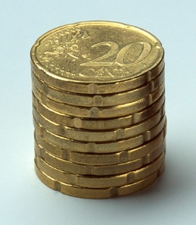Stapele einige 20-Cent-Stücke übereinander! Entferne nun das unterste 20-Cent-Stück, ohne den Stapel anzuheben oder umzukippen! Tipp: Verwende ein möglichst flaches Lineal!

|  |
| --- |
|  |
|  |
|  |
|  | |
|  | |
|  | |

Beschreibe und erkläre dein Vorgehen!

**3.**

Eine Kugel bewegt sich mit konstanter Geschwindigkeit. Vervollständige in der Abbildung die dritte Kraft! Begründe!

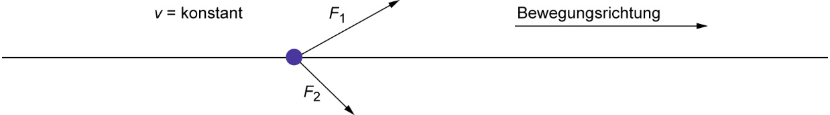

|  |
| --- |
|  |
|  |
|  |

**Newtonsches Grundgesetz (I)**

**1.**

Bei welchem Fahrzeug ist die Geschwindigkeitsänderung größer?

a) Auf beide Fahrzeuge wirken Kräfte mit gleichen Beträgen.

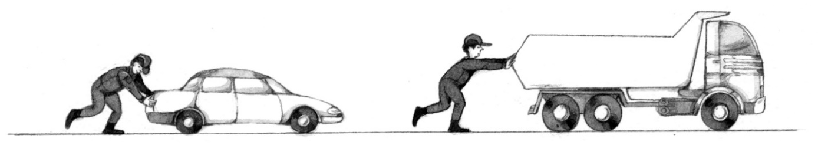 I) kleine Masse II) große Masse

|  |
| --- |
|  |
|  |
|  |

b) Auf beide Fahrräder mit gleicher Masse wirken Kräfte mit unterschiedlichen Beträgen.

I) große Kraft II) kleine Kraft

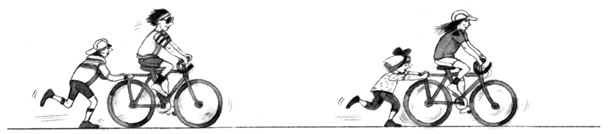

|  |
| --- |
|  |
|  |

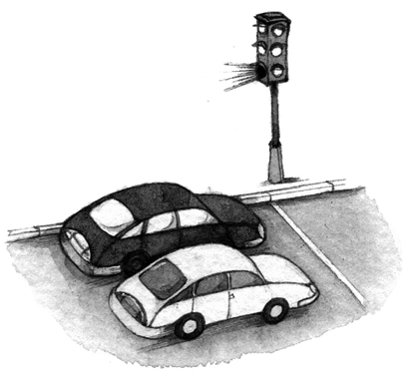

**2.**

Zwei Pkw stehen nebeneinander an einer Kreuzung und fahren bei Grün an. Welche   
Aussage kann man über die Beschleunigung der beiden Pkw machen? Beide Pkw   
sind gleich schwer, aber bei Pkw 1 ist die Antriebskraft beim Anfahren 1,5-mal so   
groß wie bei Pkw 2. Begründe deine Aussage!

**1**

|  |
| --- |
|  |
|  |
|  |

**2**

**3.**

Ergänze die nachfolgende Tabelle durch Berechnen und Eintragen der jeweiligen Größe!

|  |  |  |  |
| --- | --- | --- | --- |
| **Situation/Vorgang** | **Kraft** | **Masse** | **Beschleunigung** |
| Anfahren eines Pkw |  | 1 100 kg | 4 |
| Körper liegt auf einem Tisch | 11,8 N |  | 9,81 |
| Abbremsen eines Fahrrads | 150 N | 85 kg |  |
| Starten einer Rakete |  | 300 t | 6,5 |
| Sonde auf dem Mars | 6 600 N | 1 800 kg |  |

**Newtonsches Grundgesetz (II)**

**1.**

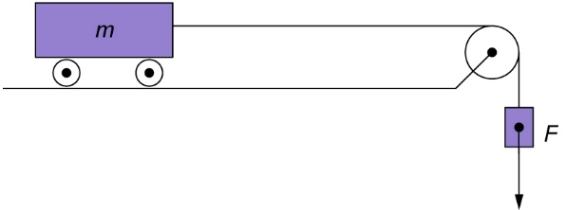Ein Wagen wird durch unterschiedliche Kräfte   
beschleunigt. Die Beschleunigung des Wagens   
wird mit einem elektronischen Beschleunigungs-  
messers gemessen.

Es ergeben sich folgende Messwerte:

|  |  |  |  |  |  |  |
| --- | --- | --- | --- | --- | --- | --- |
| ***F* in N** | 0 | 0,2 | 0,4 | 0,6 | 0,8 | 1,0 |
| ***a* in** | 0 | 0,17 | 0,32 | 0,52 | 0,67 | 0,83 |

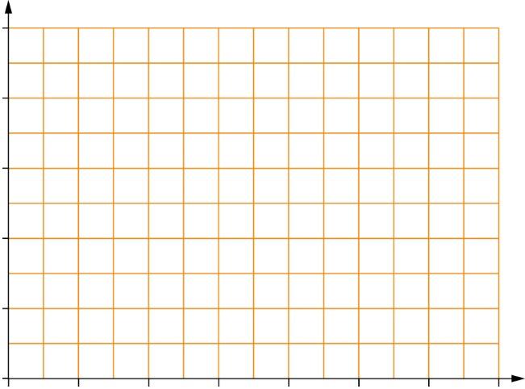a) Stelle die Messwerte in einem a-F-Diagramm dar.!

b) Interpretiere das Diagramm!

|  |
| --- |
|  |
|  |
|  |
|  |
|  |
|  |
|  |

**2.**

Ein Jumbo-Jet vom Typ Boeing 747 hat vier Triebwerke. In Versuchen wurde ermittelt, wie sich die Beschleunigung des Flugzeugs ändert, wenn es unterschiedlich beladen bzw. betankt wird. Die Ergebnisse der Messungen sind in der Tabelle dargestellt. Die Messwerte wurden jeweils bei maximaler Schubkraft ermittelt.

|  |  |  |  |  |  |  |  |
| --- | --- | --- | --- | --- | --- | --- | --- |
| ***m* in t** | 320 | 300 | 280 | 260 | 240 | 220 | 200 |
| ***a* in** | 2,8 | 2,9 | 3,1 | 3,4 | 3,7 | 4,0 | 4,4 |

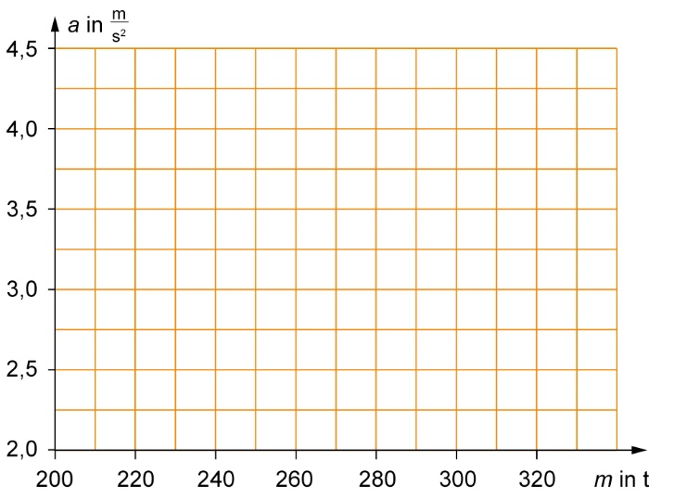a) Stelle die Messwerte grafisch dar! Beachte dabei, dass der Ursprung des Koordinatensystems nicht bei (0; 0) liegt!

b) Interpretiere das Diagramm!

|  |
| --- |
|  |
|  |
|  |
|  |
|  |

**Sicherheitsgurt und Airbag**

**1.**

Das Bild zeigt den zeitlichen Ablauf der Bewegung eines Pkw-Fahrers bei einem Auffahrunfall. Der Fahrer hat den Sicherheitsgurt angelegt. Das Auto verfügt über einen Airbag.

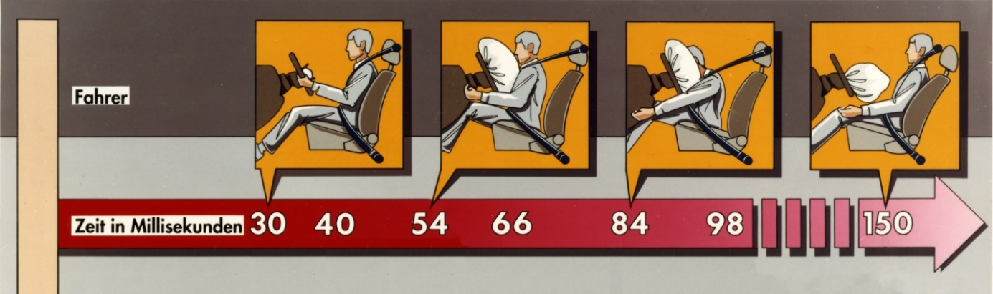

a) Welche Funktionen haben Sicherheitsgurt und Airbag?

|  |
| --- |
|  |
|  |
|  |

b) Der Fahrer wird bei ca. 100 ms abgebremst. Wie groß ist die auf ihn wirkende beschleunigende Kraft, wenn die Geschwindigkeit 40 km/h beträgt, der Fahrer eines Masse von 70 kg hat und er beim Auftreffen des Autos auf einen Baum auf einer Strecke von 1,4 m abgebremst wird? Vergleiche das Ergebnis mit der Gewichtskraft des Fahrers!



**2.**

Ordne folgende Bremsbeschleunigungen den jeweiligen Vorgängen in der Tabelle zu:

7,5 ; 2,1 ; > 100 ; 4 ; 2,3 

|  |  |
| --- | --- |
| **Vorgang** | **Beschleunigung** |
| Auto bei Auffahrunfall |  |
| Abbremsen eines Busses bei 50 km/h bis zum Stillstand in 6 s |  |
| Vollbremsung Pkw (trockene Straße) |  |
| Abbremsen eines Fahrrads bei 15 km/h bis zum Stillstand in 2 s |  |
| Vollbremsung Pkw (nasse Straße) |  |

**WRT**

Bereite einen Kurzvortrag zum Thema Steuern vor!

Bearbeite folgende Schwerpunkte:

  1.Notwendigkeit von Steuern

  2.Begriffe Brutto/Netto

  3.Lohnsteuerkarte

  4.Lohnsteuerklasse

**WPF Frz:**

LB ab S.56       - Unité 4B  (Vokabeln lernen und Aufgaben lösen)

                   AH ab S. 35      - Unité 4B

**Geo:**

**Topografie Asien lernen**